Государственное автономное учреждение Калининградской области дополнительного образования "Калининградский областной детско-юношеский центр экологии, краеведения и туризма"

Муниципальное бюджетное общеобразовательное учреждение «Храбровская средняя общеобразовательная школа»

Проектная работа

Организация экологической тропы
в 108 квартале Матросовского леса

Автор:
Гришина Анастасия, ученица 8б класса

Руководители: Самошко Нийоле Антанасовна, учитель биологии МБОУ «Храбровская СОШ»
Данилкив Наталья Олеговна, педагог дополнительного образования ГАУКОДО КОДЮЦЭКТ

Введение

Лесов в Калининградской области 18%, большинство лесов слабо доступны для неподготовленных посетителей (горожан).
Экологическая тропа нужна для того, чтобы привлечь больше людей, чтобы они с удовольствием и удобством познавали его. Прогулки по лесу станут более информативными и познавательными через баннеры и информационные стенды, которые можно установить в лесу.
Актуальность работы: в Калининградской области мало экотроп, оборудованных настилом и информационными стендами, а туристов с каждым годом все больше.
Цель работы (результат проекта). – разработать экологическую тропу в Матросовском лесу.
Задачи:
- Разработать план тропы
- Создать видеоэкскурсию по тропе.

Основная часть проекта,
Теоретическое обоснование и описание решения

Экологическая тропа - это специально оборудованный маршрут, проходящий через различные экологические системы и другие природные объекты, архитектурные памятники, имеющие эстетическую, природоохранную и историческую ценность, на котором идущие (гуляющие, туристы и т. п.) получают устную (с помощью экскурсовода) или письменную (стенды, аншлаги и т. п.) информацию об этих объектах. Организация экологической тропы - одна из форм воспитания экологического мышления и мировоззрения [2].
Основное назначение троп природы - воспитание культуры поведения людей в природе. Таким образом она выполняет природоохранную функцию. С помощью таких троп углубляются и расширяются знания экскурсантов об окружающей их природе (растительном и животном мире, геологическом строении местности и т. п.), совершенствуется понимание закономерностей биологических и других естественных процессов. Это повышает ответственность людей за сохранение окружающей среды, способствуя воспитанию чувства любви к природе, своей родине.
Мы живем в окрестностях Матросовского леса, куда легко пройти от поселка Сосновка.
В интернет-справочнике Матросовский лес проходит в качестве парка отдыха и сквера, однако, кроме биваков, никакой инфраструктуры больше нет [4].
Наша работа является продолжением многолетних исследований Матросовского леса силами калининградских и храбровских школьников. Так, В. Шишова описала растительность 108 квартала леса, его интродуценты (иноземные растения) [7]. С. Верещагина изучила осведомленность местных жителей о достопримечательностях леса [8]. А. Крылов изучил насекомых леса [6]. В. Колотуша, К. Шиллер и Д. Романько в 2022 г. в Матросовском лесу. определили млекопитающих (олень, кабан, косуля, лиса), земноводных (травяная лягушка) и 16 видов птиц: зяблики, чиж, корольки, зеленушка, скворцы, синицы, ласточки, пеночки, славки, вороны серые, ворон, сорока, грач, большие пестрые дятлы и ястреб-перепелятник [5]. Также они определили 26 видов растений:
Деревья: клен остролистный, дуб черешчатый, дуб красный, ольха, ель колючая, пихта одноцветная, кария войлочная, ясень, липа мелколистная, ива, туя гигантская, псевдотсуга, граб, рябина. бук европейский, вяз.
Кустарники: калина, ежевика, черемуха.
Травы: мох, кислица, золотарник, лютик, сныть, репешок, репейник.
Лианы: хмель.

Практический раздел

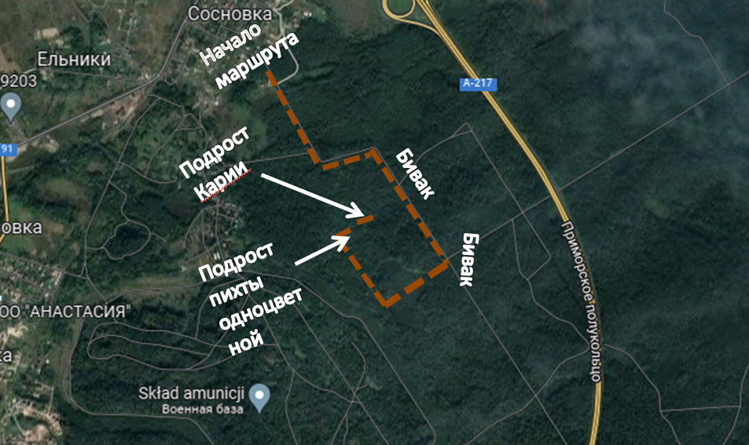
Рисунок 1. Схема маршрута в Матросовском лесу

Наша эко-тропа расположена в Гурьевском районе Калининградской области. Она начинается в поселке Сосновка, ведет в 108 квартал Матросовского участкового лесничества. Протяженность тропы 3 километра, если возвращаться через лес, и 5 км, если возвращаться тем же путем. С одной остановкой, спокойным шагом уходит 2-2,5 часа, чтобы насладиться прогулкой!
В лесу хорошая старинная дорога, мощеная брусчаткой – плоскими брусками из камня. На тропе можно увидеть следы косуль, кабанов и лис, которые остаются на мягком грунте – снеге или влажной земле.

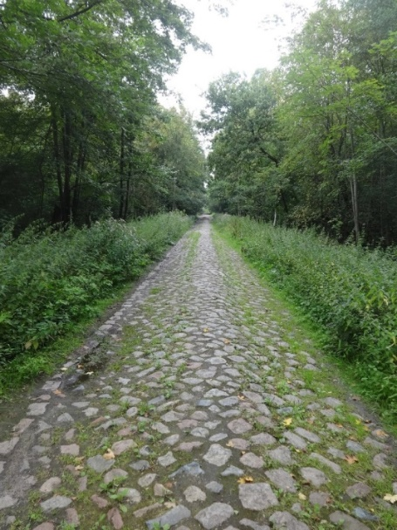
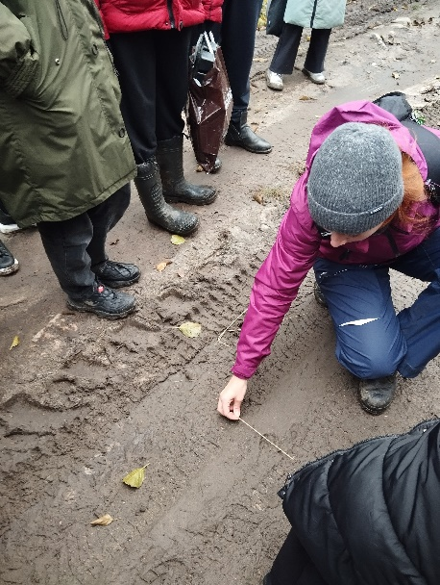

Рисунок 2. Мощеная дорога
Рисунок 3. Изучение следов лисицы.
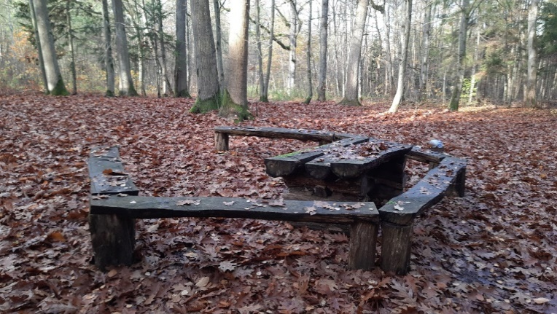
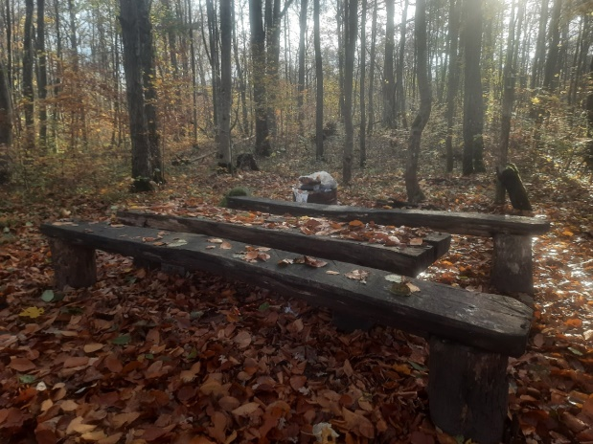

Рисунок 4. Места отдыха

В лесу есть 2 бивака (Рисунок 4). На биваках можно отдохнуть, поесть, пообщаться.
Пройдя 100 м на восток от второго бивака, можно увидеть подрост и всходы пихты одноцветной (Рисунок 5).

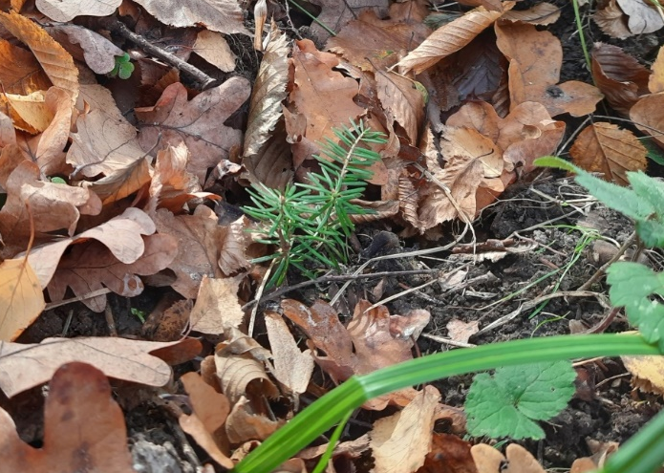
Рисунок 5. Подрост пихты одноцветной

Их там много. Маленькие пихточки сложно заметить, поэтому в этом месте надо смотреть под ноги, чтобы не наступить на них. Пройдя 100-150 метров дальше, можно увидеть подрост карии. Их около 30 штук, и 11 взрослых деревьев.
Кария войлочная родом из юго-западных районов Северной Америки, может достигать 30 метров в высоту. У неё большие листья, которые состоят из 5-7 листочков. Плоды карии - орехи, у которых крепкая, толстая скорлупа и небольшое семя. Также дерево морозостойкое и может выдерживать понижение температуры до -30°C.
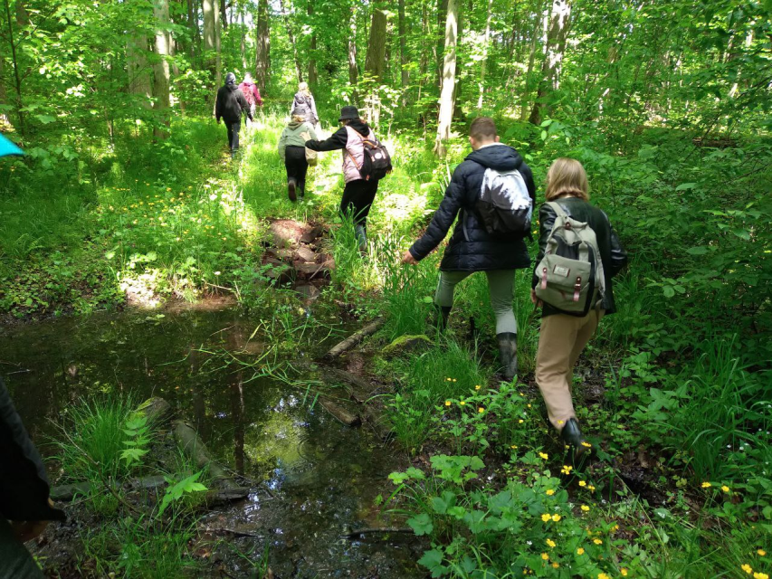
После просмотра пихт и карии к выходу можно пройти по обратному пути, по тропинке. А если вы не боитесь препятствий на своем пути, после участка карии можно пойти через болотца, речки, неровную поверхность. На этот случай вам понадобятся высокие сапоги.
Рисунок 6. Тропа по пересеченной местности

Между двумя биваками можно поставить кормушку для животных, тогда наши животные не останутся голодными и не станут опасными для всходов пихт. Если вы решили поехать в Матросовский лес осенью, то берите с собой лукошко, так как там много грибов, таких как опята, подосиновики, подберезовики и белые грибы. Предлагаем брать с собой фотоаппарат. Лес ждет всех!
На эко-тропе можно дойти до интересных аномалий на деревьях, например, сувель - это порок древесного ствола, имеет гладкую и более-менее шарообразную форму [3].

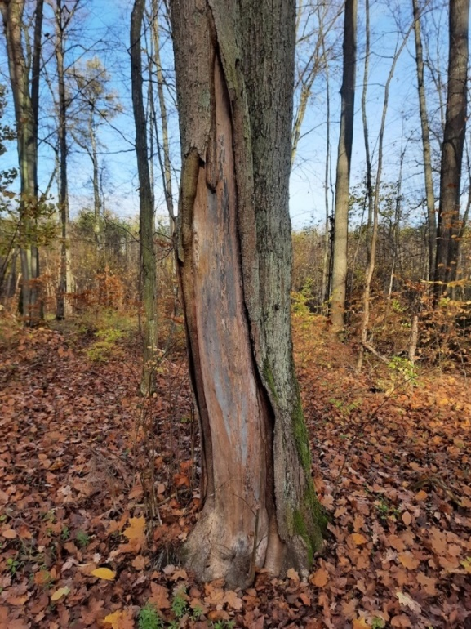
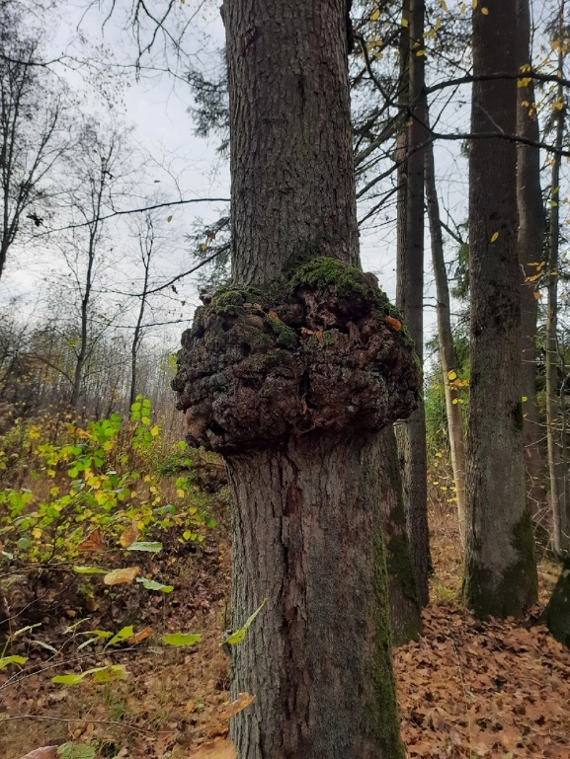
:
Рисунок 7. Сувель Рисунок 8. Морозобойная трещина

Еще в лесу есть морозобой – это повреждения древесины стволов крупных деревьев в виде радиальной трещины [1].
Самые интересные достопримечательности экотропы вошли в подготовленные нами и нашими одноклассниками видеоэкскурсии, размещенные на школьном канале:
https://youtu.be/iTPpwyLZz9s — Л. Фролова и А. Воронова,
https://youtu.be/bw12R4TGxZ4 — М. Рычагов и С. Мишурнов.
Мы благодарим храбровских школьников, участников наших экскурсий в Матросовский лес, а также участковых лесничих М.В. Мокрушину и С.Л. Гриценко.
Ресурсное обоснование проекта. Созданная нами экотропа действует, мы планируем продолжить сотрудничество с Управлением лесного хозяйства МПР области, чтобы расширить ее информационную насыщенность, оборудовать входную группу со стендом и схемой прохода, огородить всходы пихт и сделать деревянный настил в топких участках экотропы.

Выводы

- Разработан маршрут и наполнение экологической тропы «Матросовский лес»
- Создано две видеоэкскурсии про достопримечательности Матросовского леса.

Список литературы

- Кап, сувель, шпальт - что это? – Woodmart URL: https://ru.wikipedia.org/wiki/%D0%9A%D0%B0%D0%BF
- Мавлютова О.С. – интернет-книга «ЭКОЛОГИЧЕСКАЯ ТРОПА» URL: http://www.eco.nw.ru/lib/data/04/6/020604
- Морозобой – Википедия URL: https://ru.wikipedia.org/wiki/ %D0%9C%D0%BE%D1%80%D0%BE%D0%B7%D0%BE%D0%B1%D0%BE%D0%B9
- Парк культуры и отдыха "Матросовский лес" – Справочник России. URL: https://allrus.business/org/41315655799/
- Колотуша В., Шиллер К., Романько Д. Организация экологической тропы в Матросовском лесу. Калининград, 2022. Рукопись.
- Крылов А. Экологическая характеристика энтомофауны Матросовского леса в окрестностях посёлка Сосновка Гурьевского района. Калининград, 2023. Рукопись.
- Шишова В.М., 2019. Изучение состояния старовозрастных древесных интродуцентов в Матросовском лесничестве для разработки проекта экологической тропы. http://podrost.fedcdo.ru/?p=6286
- Верещагина С. Информированность местных жителей о региональных ООПТ в границах Матросовского леса. Калининград, 2022. Рукопись.

